1. Continuer personnellement et noter la construction verbale
Il y a des choses, des gens, des moments

Se méfier de qqch

dont il faut se méfier des courants d'air, des moments de colère,
- dont on rit ..........................................................................................
- dont on se souvient toute sa vie ...............................................................
- dont beaucoup de gens manquent ...............................................................
- dont certaines personnes rêvent ...............................................................
- dont on a envie ............................................................................................
- dont personne n’a besoin ...........................................................................
- dont les professeurs se plaignent souvent ............................................

2. écrivez les questions et répondez-y. (dont <-> nom)  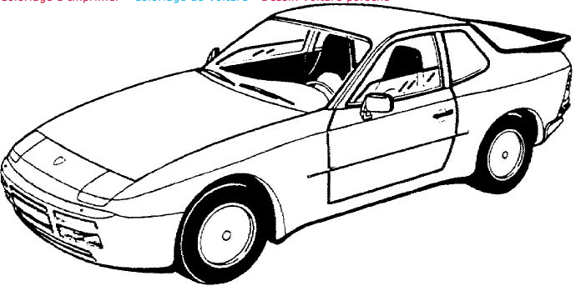  • Oublier le titre d'un film  1. Apprécier particulièrement la cuisine d'un pays  2. Détester le cri d'un animal  3. Aimer la ligne d'une voiture  4. Aimer les films d’un(e) acteur (-rice) ? | Avez-vous vu cette année des films dont vous avez oublié le titre ? oui des tonnes !!!  Quel est le pays............................................................. ....................................... ?.....................................  Y a-t-il un animal.............................................................  ……………………………… ?…………………………  Quelles sont les voitures..............................................  …………………… ?………………………………….  Y a-t-il un(e) acteur (-trice) .........................................  …………………………………… ?……………………

3. Barrez les phrases impossibles dont pour parmi/dans
• Ils ont cinq enfants dont une fille - oui: un de leurs enfants est une fille
• Ils ont six filles dont un petit garçon - non! Impossible= ils ont six filles, dans ces 6 filles il y a un garçon !!
1. Ils ont trois maisons dont trois à la campagne...........  2. Ils ont six enfants dont seulement une fille..................  3. Il connaît beaucoup de pays dont le mien................  4. Il a trois paires de lunettes dont une de soleil............... | 5. Les ministres, dont deux sont des femmes, sont tous des hommes.........................................  6. J'ai trois ordinateurs dont aucun ne fonctionne..............................................................
point grammaire à voir avec le professeur

